Slik lykkes du med Azalea
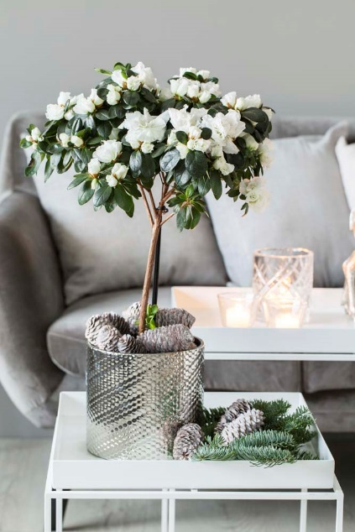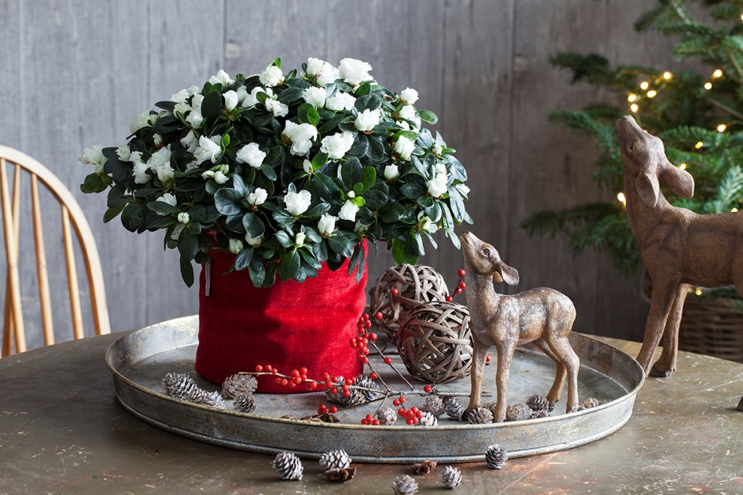

Til jul er Azalea en av de mest populære potteplantene. Den er ganske enkel å stelle hvis du bare passer på at den ikke tørker ut.
Azalea er en flott, elegant plante som lyser opp i vintermørket med blomster i fargene hvit, rosa, rødt og lilla. Den finnes i mange størrelser og former, fra miniplanter til store busker, oppstammet og i pyremideform.
Azalea kom til Europa tidlig på 1800- tallet, men det var først på 1960-tallet planten ble tatt i bruk som juleblomst. Etter mye forskning klarte man endelig å få blomsten til å blomstre rundt juletider. Resten av Europa bruker Azalea som en vårblomst, så det et er et spesielt fenomen for Norge å bruke den som en juleblomst.
Slik steller du Azalea
Azalea er en tørst plante, og krever rikelig med vann i blomstringstiden. En uttørking kan gjøre at blomstene visner og bladene faller av.
Når du skal vanne Azalea så senk den gjerne ned i en bøtte med lunkent vann slik at den får en skikkelig gjennomvanning. Når vannet slutter å boble har planten trukket opp nok vann. Dette bør gjøres et par ganger i uka.
Et godt tips er å sette Azalea i grow-in selvvanningspotte. Potten er laget av et unikt materiale som regulerer vanntilførselen til plantene, slik at du ikke trenger å vanne så ofte som i en vanlig blomsterpotte. En bit fuktig oasis i bunnen av en potte er et annet tips.
Azalea trives best når den får stå lyst og ikke for varmt.

